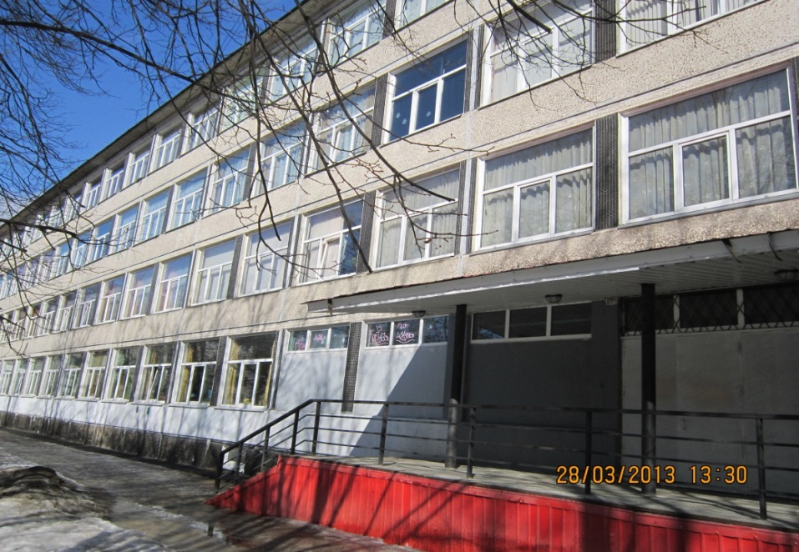

ГБОУ СОШ № 88
Калининский район
г. Санкт-Петербург



Как выбрать спортивную секцию для ребенка?

Памятка для родителей на русском и армянском языках

Տվեքերեխայիբաժինըառաջ, իհարկե, հնարավորէ, բայցայդընտրությունը , - նշանի. Ամենակարեւորնդարձնելառավելմանկականբնականնվերներ.
Հաճախ,ծնողներըավելաքաշերեխաներիհակվածենընտրելբջջայինսպորտը , արդարացնելովայնփաստը, որնանիհարել. Սաչափազանցճիշտէ. Այնմարզաձեւերում , որտեղ
շարժունակությանեւհամադրմանկարեւորէ , երեխաներըգիրությունչենհարմարէնրանցհամար, դակլինիդժվարեւցավալիէիրականացնումեւստորացուցիչ : Այսամենըոչմիայնհանգեցնումէհակակրանքէսպորտի. Այնքաշիերեխաներըշատլավհամապատասխանումէլող , ձյուդոյիեւֆուտբոլ : Մասնավորապես, քանիորդամիմարզաձեւէ, որիքաշը , նույնիսկխրախուսվում. Հաճորտ - աճը. Այնոչմիգաղտնիքէ, որբարձրահասակմարդիկ , մասնավորապես, բարձրէգնահատելխաղեր, ինչպիսիքենբասկետբոլիեւվոլեյբոլի. Այսխաղերում, աճըշատկարեւորգործոնէ, այնպեսոր, մարզիչներըպատրաստէներելորոշբացակայությունըհամակարգմանմեծներուժաշակերտին. Այնպեսոր, եթեձերերեխանմեծանումէնաեւուշադրությունհիմնականումէ « մանրահատակի » սպորտի. Կաննաեւդեպքեր, երբբարձրաճը, ընդհակառակը, դառնումէմիխոչընդոտ , ուայլն.

Как выбрать спортивную секцию для ребенка?

Ничто так не быстротечно как время, особенно для родителей. Не успеешь опомниться, памперсы и соски остались позади, а ваш ребенок уже ходит и даже говорит! Настает время задуматься о его дальнейшем воспитании и физическом развитии. В наше время предложений в этой области великое множество. Как же не ошибиться и сделать правильный выбор? На что же нужно обратить внимание при выборе спортивной секции для ребенка?
Очень часты случаи, когда родители стремятся реализовать себя в ребенке. Поэтому следует помнить, что вы выбираете секцию для ребенка, а не для себя.
Прежде, чем отправиться записывать ребенка в спортивную секцию, сядьте и поговорите с ним, обсудите несколько вариантов, возможно ребенок сам подскажет вам верное направление.
Природные данные ребенка
Также одним из важных факторов при выборе того или иного вида спорта являются природные данные ребенка. Попробуйте оценить ваше чадо максимально объективно. Лучше всего предрасположенность ребенка к определенному виду спорта видна в интервале от 5 до 7 лет. Отдать малыша в секцию раньше, конечно, можно, но этот выбор – пальцем в небо. Самое главное – максимально использовать детские природные данные.
Часто для полных детей родители стремятся выбрать подвижный вид спорта, обосновывая это тем, что он там похудеет. Это крайне не верно. Для тех видов спорта, где важны подвижность и координированность, дети с излишним весом не подходят, для них это сложно и тренировка будет мучительна и унизительна. Все это лишь вызовет отвращение к спорту.

Для полных детей очень хорошо подойдет плавание, дзюдо и особенно хоккей, так как это тот спорт, в котором вес даже приветствуется. Далее – рост. Не
секрет, что высокие люди особо ценятся в таких играх, как баскетбол и волейбол. В этих играх рост является очень важным фактором, поэтому тренеры готовы простить некоторую медлительность и отсутствие отличной координации движений потенциальным воспитанникам. Так что если ваш ребенок хорошо растет – обратите внимание в первую очередь на «паркетные» виды спорта. Бывают и случаи, когда высокий рост, наоборот, становится помехой для достижения каких-либо результатов, например в спортивной гимнастике.
При выборе спортивной секции крайне важно учесть темперамент вашего ребенка. Достаточно часто детей стремятся отдать заниматься спортом для того, чтобы направить в организованное русло неудержимую энергию малыша – бьющую через край и все сметающую на своем пути. Желание вполне оправданное, однако не забывайте вот о чем. Более импульсивные и эмоциональные дети тяжелее адаптируются к индивидуальным видам спорта – таким, где требуются терпеливость и старательность в многократных повторениях монотонных упражнений. К ним относятся и теннис, и гимнастика, и фигурное катание. Разумеется, квалифицированный тренер способен частично исправить ситуацию и помочь своему питомцу преодолеть бушующие в юной душе страсти. Но в целом перспективы в таких случаях весьма туманны. Другое дело – командные игры. Здесь излишняя активность и энергия пойдут на пользу.

Նշենք, ծնողների
Ինչպեսընտրելսպորտիբաժինըերեխայիհամար .

Ոչինչայնքանանցողիկէայնժամանակ , հատկապեսծնողներիհամար: Չունեքժամանակվերականգնելու , խանձարուրուսոսկիենթողել , եւձերերեխանարդենքայլումէեւնույնիսկխոսում . Ժամանակնէմտածելայնմասին, իրապագակրթությանեւֆիզիկականզարգացմանը: Մերժամանակ, առաջարկություններըայսոլորտումենմեծ . Ինչպեսչիսխալվելեւճիշտընտրությունկատարել . Թեինչէփնտրում, երբընտրելուսպորտիբաժինըերեխայիհամար.
Դահաճախէպատահում , երբծնողներըփորձումենիրականացնելիրեներեխայի. Հետեւաբար, պետքէտեղյակլինեն, որդուքընտրելբաժինըերեխայի , այլոչթեինքներդ.
Գնալուցառաջարձանագրելերեխայինսպորտիբաժնում, նստելուխոսելնրանցհետ , քննարկելմիքանիտարբերակներհնարավորերեխանինքըկասիձեզճիշտուղղությամբ.
Բնականբնութագիրըերեխայի
Նաեւմեկըկարեւորագույնգործոններից , երբընտրելովմիսպորտովենբնականերեխանտվյալներ. Փորձեքգնահատելձերերեխային , քանիորօբյեկտիվորենորքանհնարավորէ. Ճիշտհամոզելերեխայինորոշակիտեսակիսպորտիտեսանելիտատանվումէ 5 - ից 7 տարիժամկետով:

